ΑΝΑΚΟΙΝΩΣΗ
ΑΠΟΡΡΙΜΑΤΑ ΚΑΙ ΑΧΡΗΣΤΑ ΥΛΙΚΑ ΣΕ ΔΑΣΙΚΟΥ ΧΑΡΑΚΤΗΡΑ ΕΚΤΑΣΕΙΣ
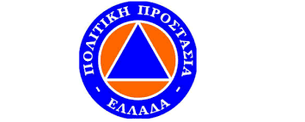
ΑΝΤΙΠΥΡΙΚΗ 2023
Απαγορεύεται η ρίψη άχρηστων υλικών και σκουπιδιών σε δάση και δασικές εκτάσεις.
Σύμφωνα με τις ισχύουσες διατάξεις της Νομοθεσίας (άρθρο 119 Ν.1892/1990 ΦΕΚ Α/101) όπως σήμερα ισχύει, οι παραβάτες τιμωρούνται με τις προβλεπόμενες ποινές.
Η ύπαρξη των υλικών αυτών πέρα από την προσβολή της αισθητικής εικόνας του δασικού περιβάλλοντος αποτελεί εστία μόλυνσης και πιθανώς αιτία έναρξης δασικών πυρκαγιών.
Είναι επιβεβλημένη η απομάκρυνση και η μεταφορά τους στους ενδεδειγμένους τόπους απόθεσής τους.

